Осмотр шпал и брусьев

3.1.1. Добавление осмотра шпал и брусьев
Для добавления нового осмотра шпал необходимо на панели Объекты выбрать последовательно околоток, осмотр шпал и брусьев и соответствующий объект (Главные пути, Станционные пути, Стрелочные переводы). По умолчанию выбран объект – Главные пути. Далее необходимо указать направление (для главных путей) или станцию (для станционных путей и стрелочных переводов). При этом в центральной части окна появятся километры главных путей выбранного направления или станционные пути (стрелочные переводы) выбранной станции.
Для добавления осмотра шпал километра главного пути необходимо выделить соответствующий километр, нажать правую кнопку мыши и в контекстном меню выбрать команду «Добавить осмотр шпал» (Рис. 8).

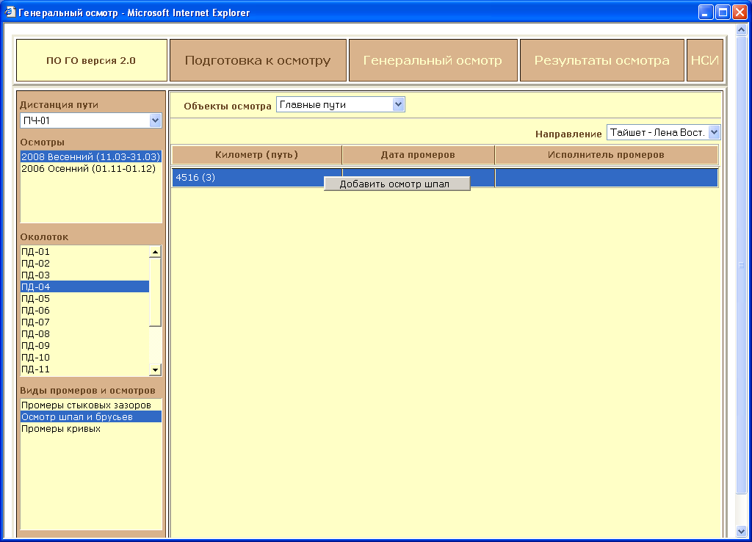
Рис. 8. Добавление осмотра шпал
При этом появится окно Осмотр шпал (Рис. 9), в котором необходимо указать исполнителя осмотра и дату осмотра шпал. Для сохранения заданных сроков осмотра шпал на километре необходимо нажать кнопку «Сохранить», а для отмены – кнопку «Отменить».

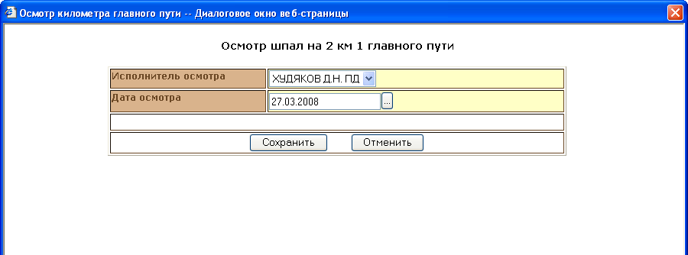

Рис. 9. Параметры осмотра шпал

После добавления осмотра шпал на километре главное окно принимает вид (Рис. 10).

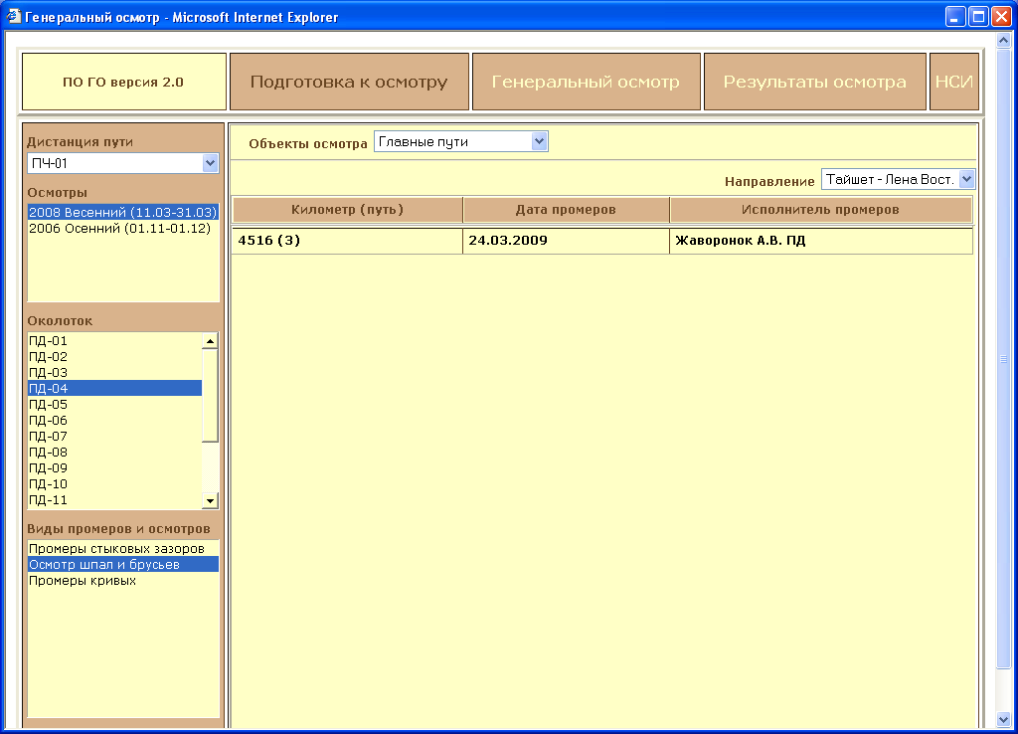
Рис. 10. Добавленный осмотр шпал на километре главного пути

Добавление осмотра шпал на станционном пути и осмотра брусьев на стрелочном переводе осуществляется по аналогии с добавлением осмотра шпал главного пути.

3.1.2. Изменение осмотра шпал и брусьев
Для корректировки параметров осмотра шпал необходимо выделить соответствующий километр, нажать правую кнопку мыши и в контекстном меню выбрать команду «Изменить осмотр шпал» (Рис. 11).

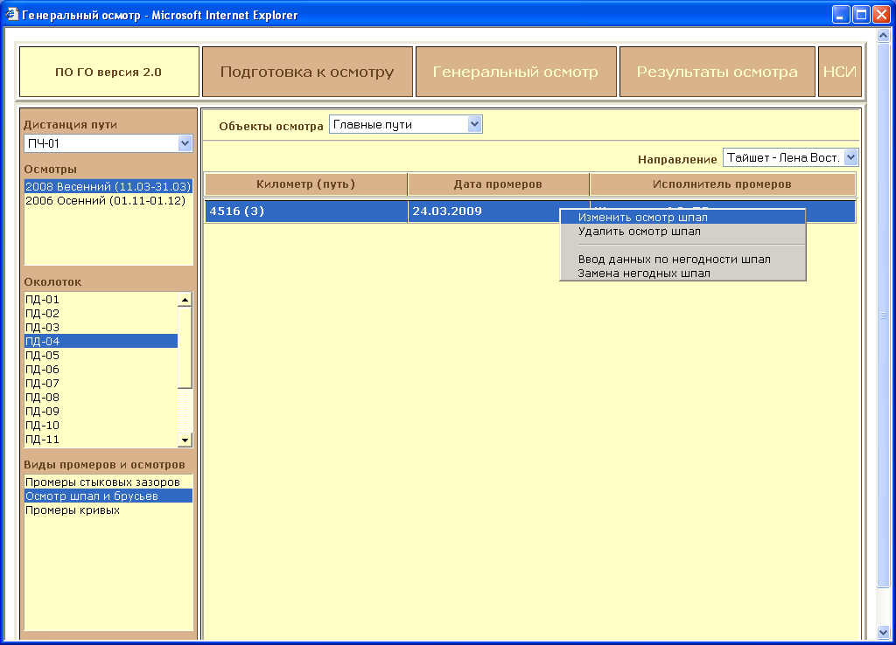
Рис. 11. Вызов команды изменения осмотра шпал на километре главного пути

При этом появится окно Осмотр шпал, в котором необходимо произвести соответствующие корректировки. Для сохранения новых параметров необходимо нажать кнопку «Сохранить», а для отмены заданных параметров – кнопку «Отменить».
Изменение осмотра шпал станционного пути, осмотра брусьев стрелочного перевода осуществляется по аналогии с изменением осмотра шпал главного пути.

3.1.3. Удаление осмотра шпал и брусьев
Для удаления осмотра шпал главного пути необходимо выделить соответствующий километр, нажать правую кнопку мыши и в контекстном меню выбрать «Удалить осмотр шпал» (Рис. 12).

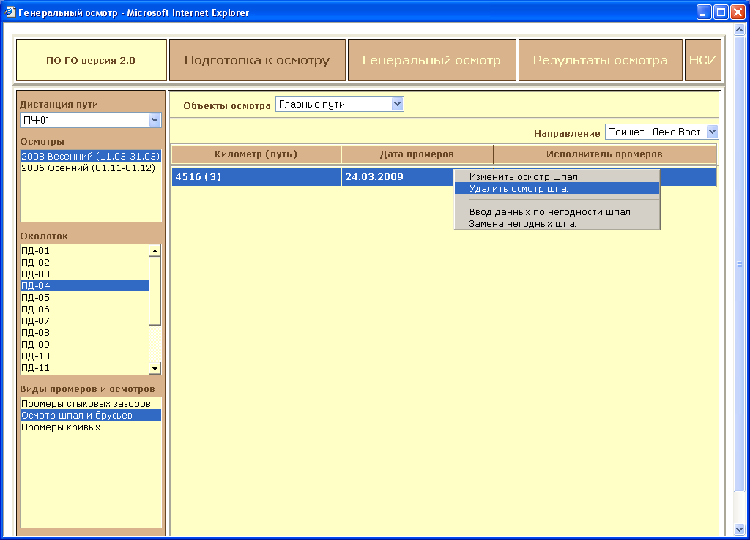
Рис. 12. Вызов команды удаления осмотра шпал на километре главного пути

При этом пользователю выдается окно подтверждение удаления осмотра шпал (Рис. 13). Для подтверждения удаления необходимо нажать кнопку «ОК», для отмены удаления – кнопку «Отмена».

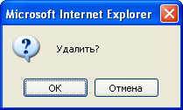
Рис. 13. Окно подтверждения удаления осмотра шпал на километре главного пути

В случае если по осмотру шпал введены данные пользователю выдается предупредительное окно о необходимости удаления данных (Рис. 14).
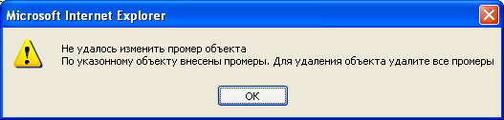
Рис. 14. Сообщение о необходимости удаления данных по осмотру шпал

Удаление осмотра шпал станционного пути, осмотра брусьев стрелочного перевода осуществляется по аналогии с удалением осмотра шпал главного пути.

3.1.4. Ввод данных по негодности шпал и брусьев
Для ввода данных по осмотру шпал километра главного пути необходимо выделить соответствующий километр, нажать правую кнопку мыши и в контекстном меню выбрать «Ввод данных по негодности шпал» (Рис. 15).

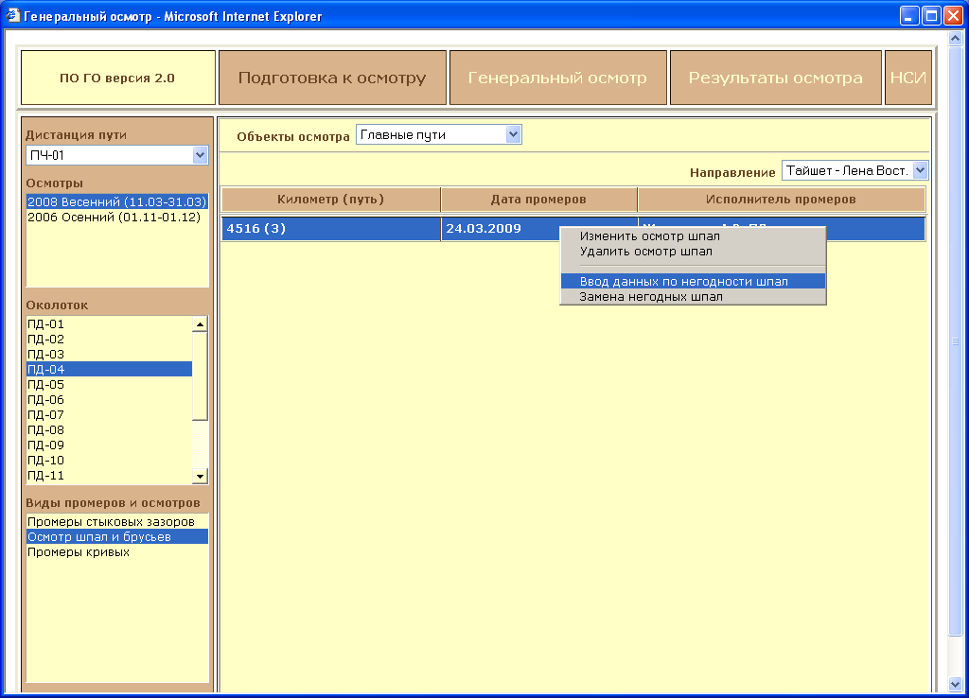

Рис. 15. Выбор режима ввода / корректировки данных по негодности шпал

Появившееся окно Ввод данных по негодности шпал содержит шаблон для ввода выявленных негодных шпал и «кустов» негодных шпал (Рис. 16).

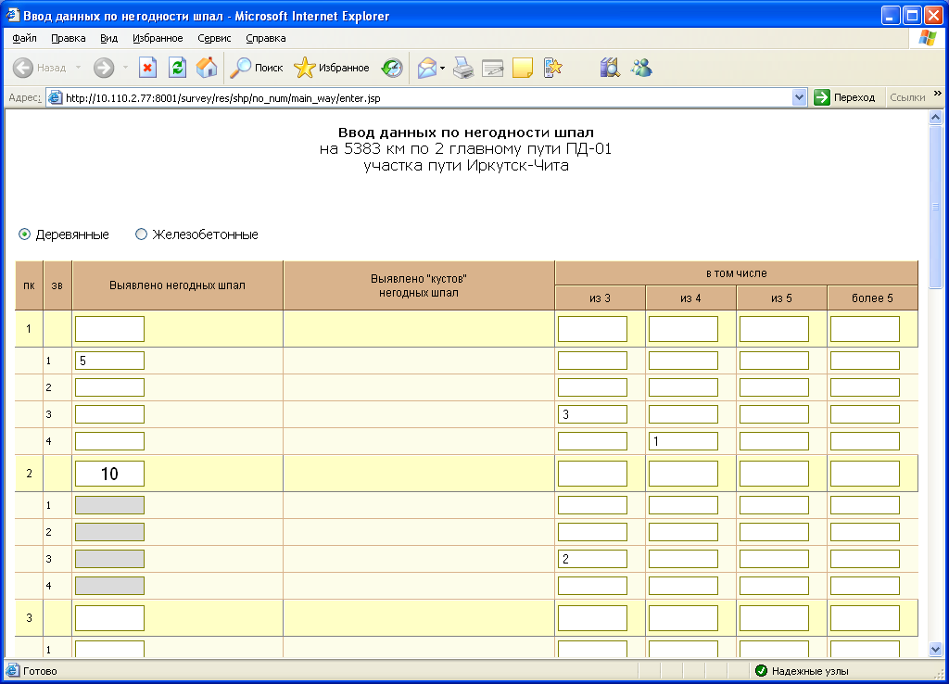
Рис. 16 . Ввод данных по негодности шпал

Предусмотрена возможность раздельного ввода данных по негодности деревянных и железобетонных шпал. Выбор необходимого варианта осуществляется путем установки соответствующей метки (деревянные или железобетонные) с левой стороны таблицы.
Данные по негодности шпал вводится в систему в общем на всем пикете или на звене. Одновременный ввод на пикете и звене не допускается. После внесения данных на пикете ячейки для ввода по звеньям автоматически блокируются.
Печать ведомости негодных деревянных (железобетонных) шпал реализована через экспорт в таблицы «Excel» после нажатия кнопки «Печать» (Рис. 17).

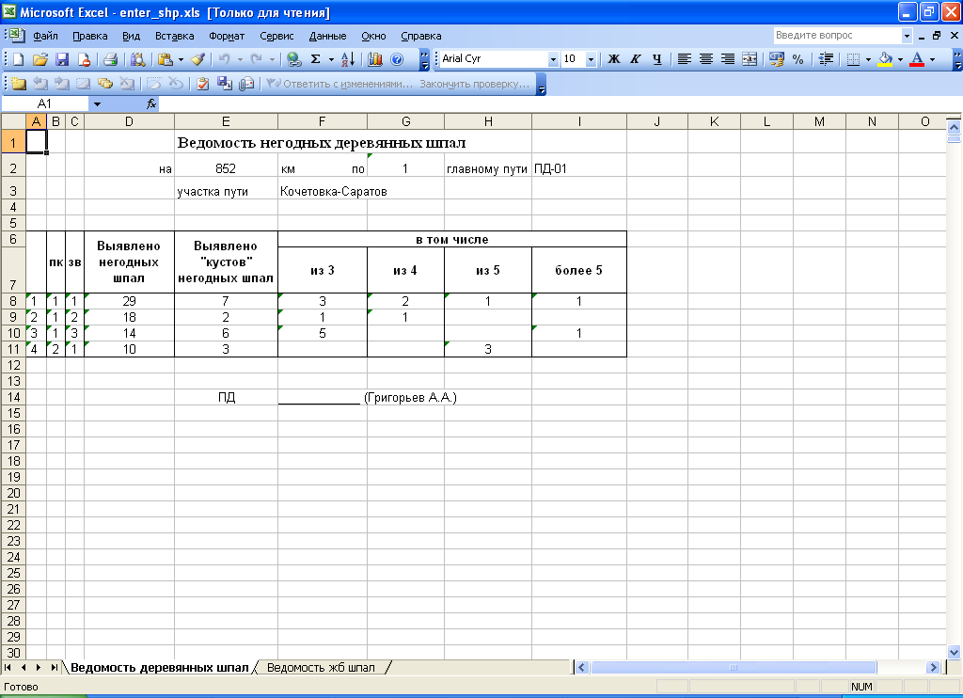
Рис. 17. Печать ведомости негодных шпал

Ввод данных по осмотру шпал на станционном пути, по осмотру брусьев на стрелочном переводе осуществляется по аналогии.

3.1.5. Замена негодных шпал
В течении суток после проведения работ по замене шпал, ответственный за ввод данных, добавляют в систему данные об исполнении работ.
Для ввода отметок о замене негодных шпал необходимо выделить соответствующий километр, нажать правую кнопку мыши и в контекстном меню выбрать «Замена негодных шпал» (Рис. 18).

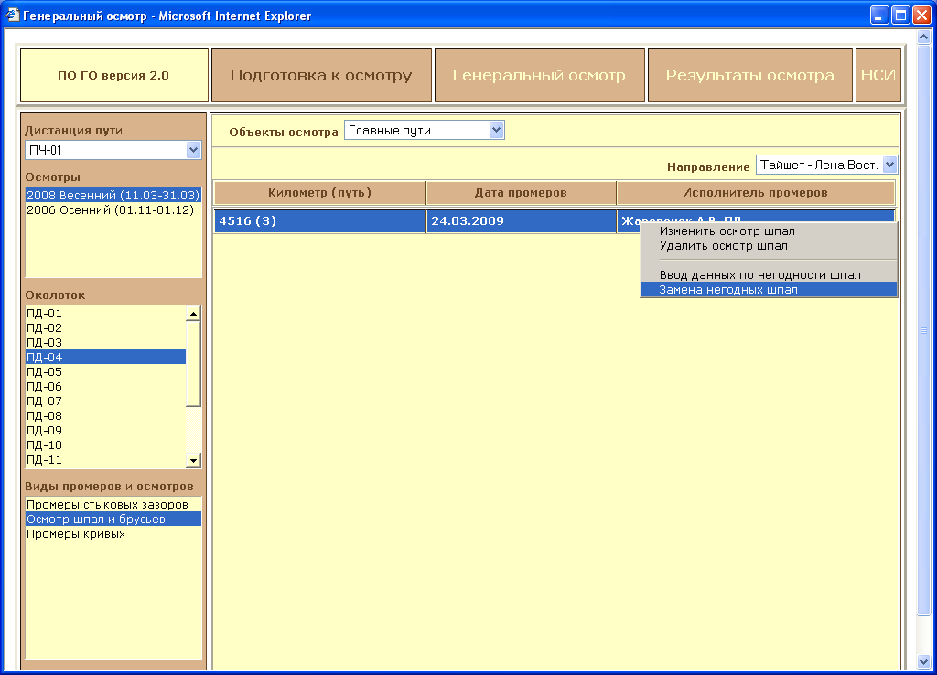
Рис. 18 . Замена негодных шпал

При этом открывается окно Замена негодных шпал, которое содержит введенные данные по негодности шпал (Рис. 19).
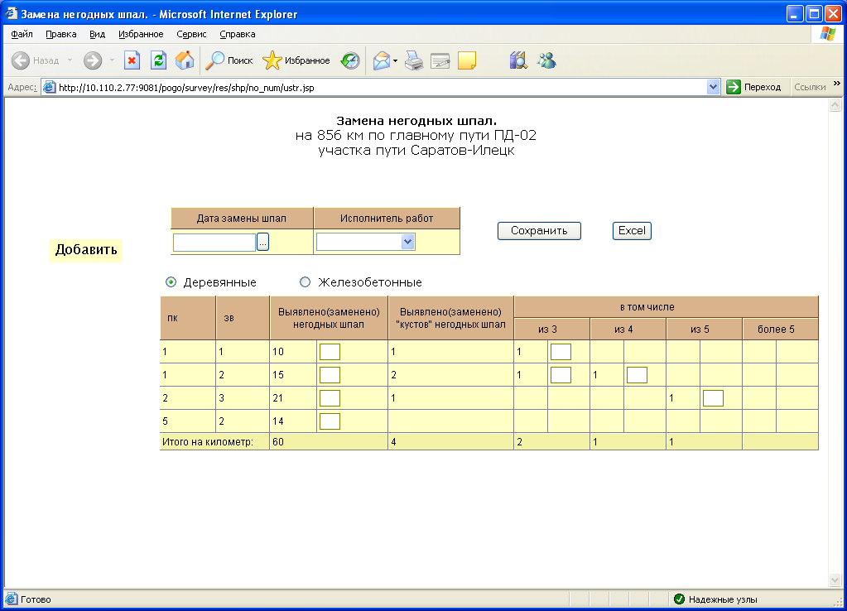
Рис. 19 . Окно ввода данных о замене негодных шпал

Для ввода отметки о замене шпал необходимо выбрать из списка Исполнитель работ, дату замены шпал и в поле ввода вносятся данные о замене шпал на введенную дату. Для сохранения введенных параметров необходимо нажать кнопку «Сохранить».
В случае если замена шпал произведена одной датой, но разными исполнителями работ, необходимо воспользоваться кнопкой «Добавить».
Вся введенная информация о дате замены шпал и исполнителе работ формируется списком с левой стороны таблицы. При необходимости корректировки данных нужно выделить из списка соответствующую графу и при раскрытии формы ввода изменяем информацию.
Для просмотра более подробной информации по замененным шпалам («кустам» шпал) необходимо кликнуть левой кнопкой мыши соответствующее поле ввода. При этом открывается окно Информация о замене шпал (Рис. 20), содержащее информацию о количестве, дате замены, исполнителе работ по замененным шпалам.
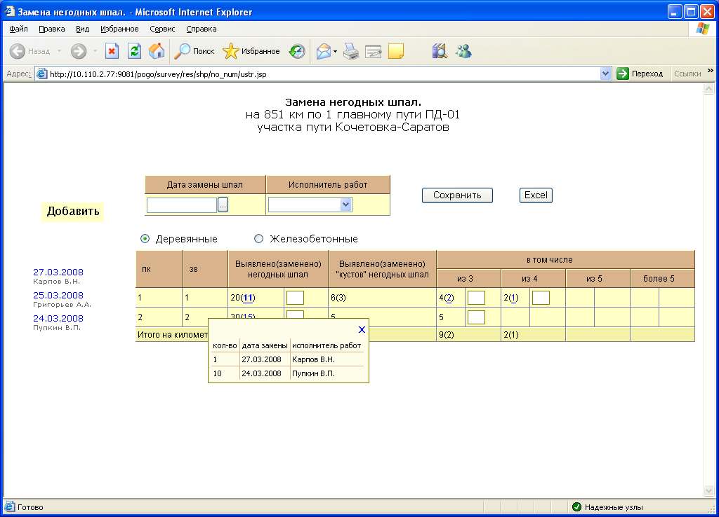
Рис. 20 . Отображение введенных данных

Печать ведомости замены негодных деревянных (железобетонных) шпал реализована через экспорт в «Excel» (Рис. 21).
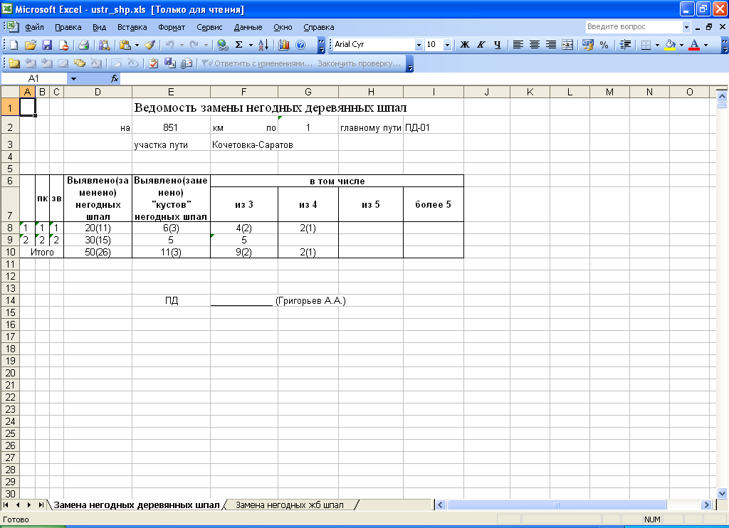
Рис. 21 . Печать ведомости замены негодных шпал

3.2. Промеры стыковых зазоров

3.2.1. Добавление промеров стыковых зазоров

Добавление промеров стыковых зазоров осуществляется по аналогии с добавлением осмотра шпал и брусьев.

3.2.2. Изменение промеров стыковых зазоров.
Изменение промеров стыковых зазоров осуществляется по аналогии с изменением осмотра шпал и брусьев.

3.2.3. Удаление промеров стыковых зазоров.
Удаление промеров стыковых зазоров осуществляется по аналогии с удалением осмотра шпал и брусьев.

3.2.4. Ввод данных промерам стыковых зазоров.
Для ввода данных по промерам стыковых зазоров главного пути необходимо выделить соответствующий километр, нажать правую кнопку мыши и в контекстном меню выбрать «Ввод данных по промерам стыковых зазоров» (Рис. 22).

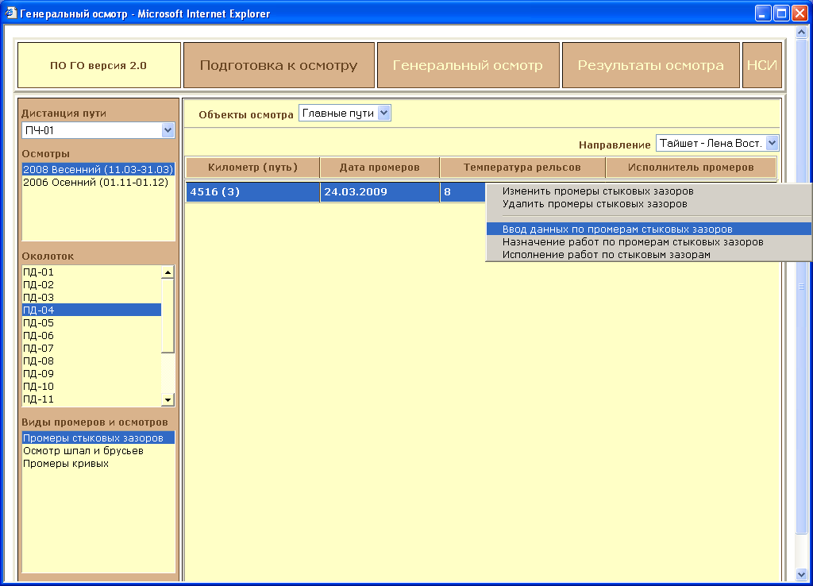
Рис. 22 . Выбор режима ввода / корректировки данных по промерам стыковых зазоров

Появившееся окно Ввод данных по стыковым зазорам содержит шаблон для ввода измеренных зазоров по левой и правой нитям (Рис. 23).
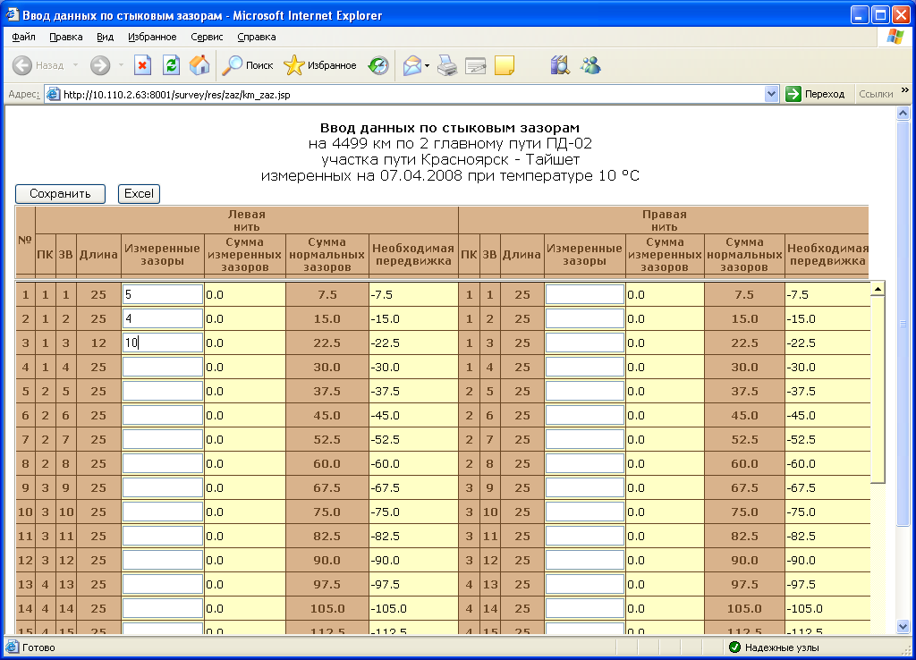
Рис. 23 . Ввод данных по стыковым зазорам
Возможность ввода данных по зазорам реализована путем загрузки данных из рельсовой книги (АС «Учетные формы»). В случае отсутствия данных в рельсовой книге, окно ввода имеет вид (Рис. 24)
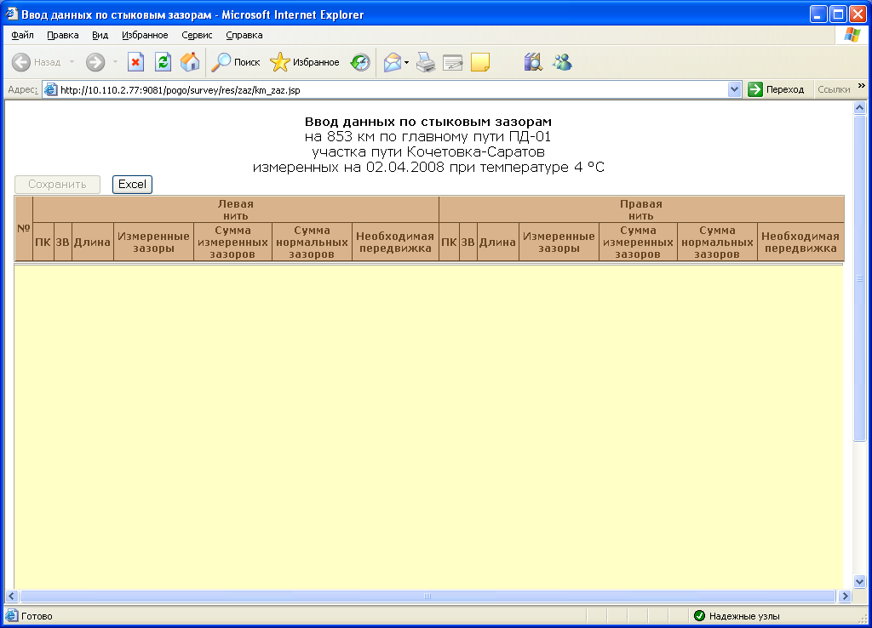
Рис. 24 . Окно ввода данных по стыковым зазорам с незаполненной рельсовой книгой

Необходимо последовательно заполнить все поля ввода в окне Ввод данных по стыковым зазорам (Рис. 23). По окончании ввода данных по измеренным зазорам, для сохранения введенных данных, необходимо нажать кнопку «Сохранить». При этом будет произведен автоматический расчет суммы измеренных зазоров и необходимой передвижки
Печать ведомости промера зазоров и графика накопления зазоров осуществляется после нажатия кнопки «Excel» (Рис. 25, Рис. 26).

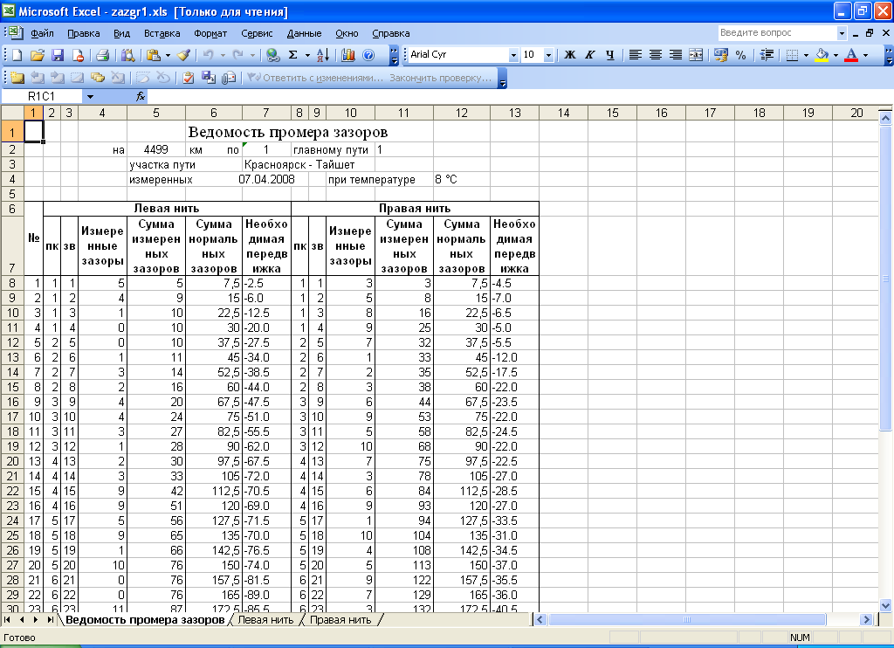

Рис. 25 . Печать ведомости промера стыковых зазоров

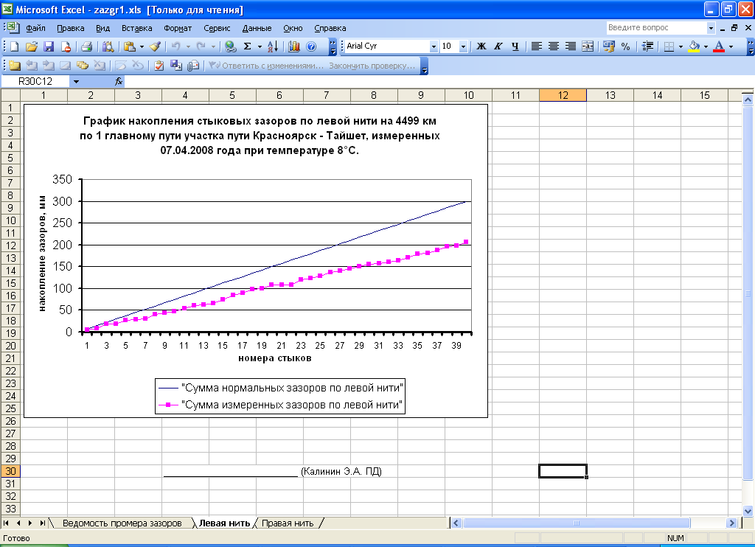
Рис. 26 . Печать графика накопления стыковых зазоров

3.2.5. Назначение работ по промерам стыковых зазоров.
После ввода измеренных зазоров и построения графика накопления зазоров, требуется назначение работ по разгонке и регулировке зазоров. Для этого необходимо выбрать соответствующий километр и в контекстном меню выбрать «Назначение работ по промерам зазоров» (Рис. 27)

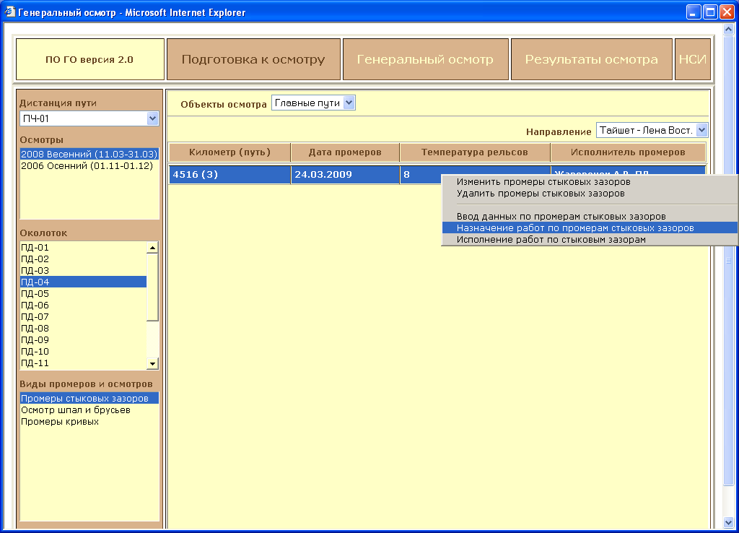

Рис. 27 . Вызов команды назначения работ по промерам стыковых зазоров

При этом откроется окно Назначение работ по стыковым зазорам (Рис. 28).
Для назначении работ по разгонке (регулировке) зазоров, необходимо сначала галочками выбрать соответствующие участки, а затем кнопку «Разгонка зазоров», «Регулировка зазоров».
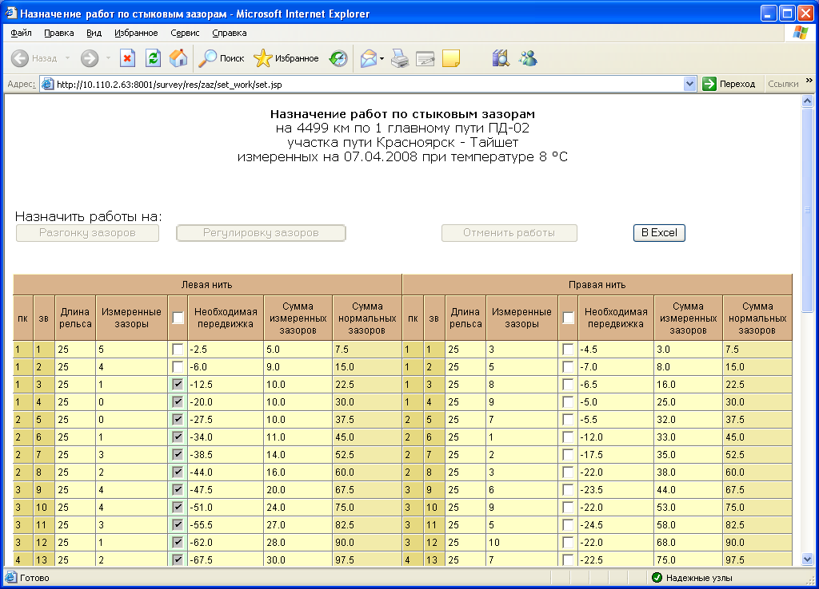
Рис. 28 . Назначение работ по стыковым зазорам

3.2.6. Исполнение работ по промерам стыковых зазоров.
В течении суток после проведения работ по разгонке или регулировке зазоров, ответственный за ввод данных, добавляют в систему данные об исполнении работ.
Для ввода отметок об исполнении работ по разгонке и регулировке зазоров необходимо выделить соответствующий километр, нажать правую кнопку мыши и в контекстном меню выбрать «Исполнение работ по стыковым зазорам» (Рис. 29).

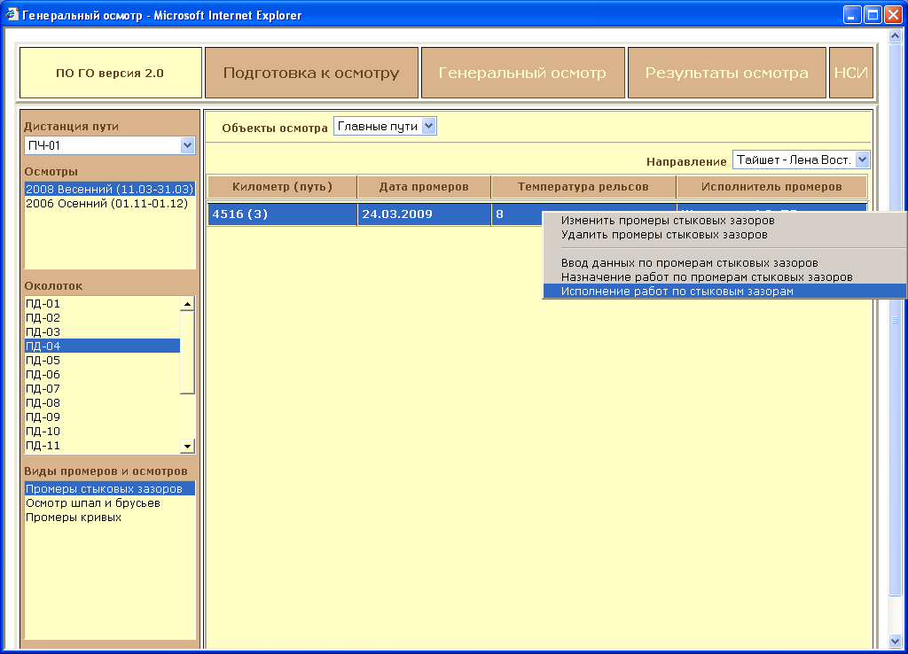
Рис. 29 . Вызов команды исполнения работ по стыковым зазорам

При этом открывается окно Исполнение работ по стыковым зазорам (Рис. 30), которое содержит введенные данные по разгонке зазоров, регулировке зазоров. Выбор необходимого варианта осуществляется путем установки соответствующей метки (разгонка зазоров, регулировка зазоров,) с левой стороны таблицы.

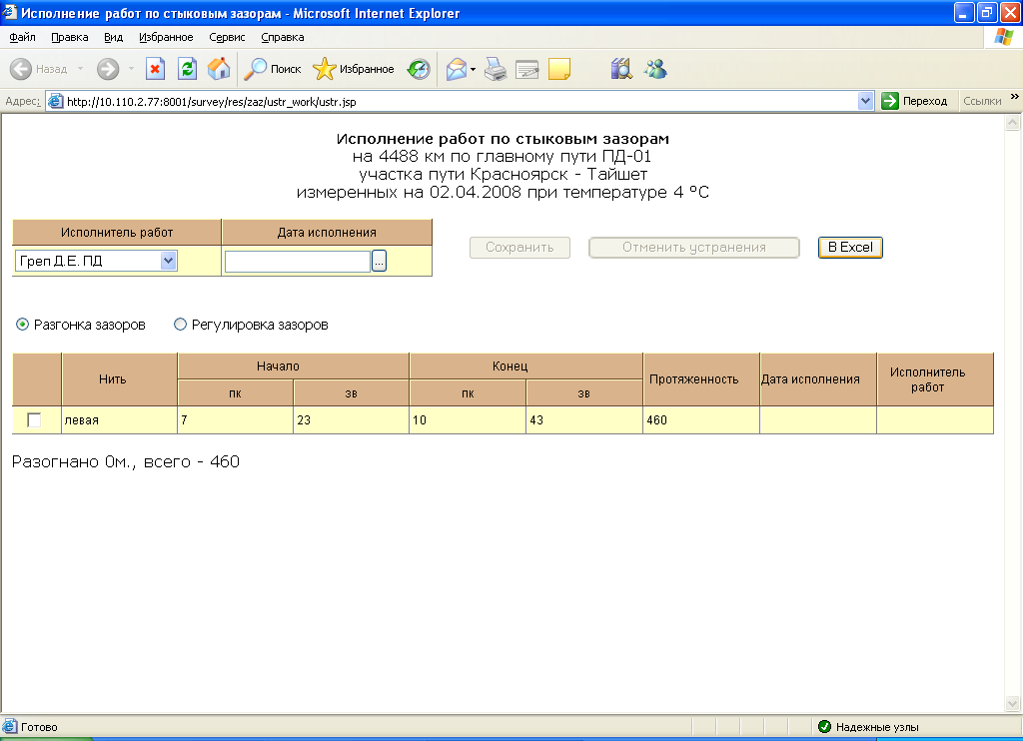
Рис. 30 . Исполнение работ по стыковым зазорам

Для ввода отметки о разгонке зазоров (регулировке зазоров) необходимо выбрать из списка Исполнитель работ, дату исполнения работ. После выделения соответствующего участка необходимо нажать кнопку «Сохранить».
В случае ошибочно введенной отметки об исполнении работ, необходимо указать галочкой соответствующий участок работ и нажать кнопку «Отменить устранения».
Печать Ведомости исполнения работ по разгонке (регулировке) стыковых зазоров осуществляется после нажатия кнопки «Excel» (Рис. 31)

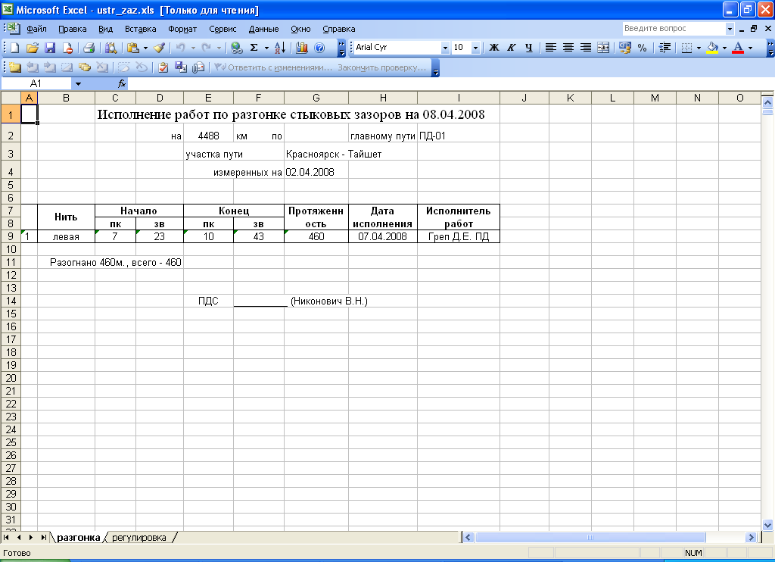
Рис. 31 . Печать ведомости исполнения работ по разгонке стыковых зазоров

3.3. Промеры кривых

3.3.1. Добавление промеров кривых
Добавление промеров кривых осуществляется по аналогии с добавлением осмотра шпал и брусьев и промеров стыковых зазоров.

3.3.2. Изменение промеров кривых
Изменение промеров стыковых зазоров осуществляется по аналогии с изменением осмотра шпал и брусьев и промеров стыковых зазоров.

3.3.3. Удаление промеров кривых
Удаление промеров стыковых зазоров осуществляется по аналогии с удалением осмотра шпал и брусьев и промеров стыковых зазоров.

3.3.4. Ввод данных по промерам кривых
Для ввода данных по промерам кривых необходимо выделить соответствующий километр, нажать правую кнопку мыши и в контекстном меню выбрать «Ввод данных по промерам кривых» (Рис. 32).

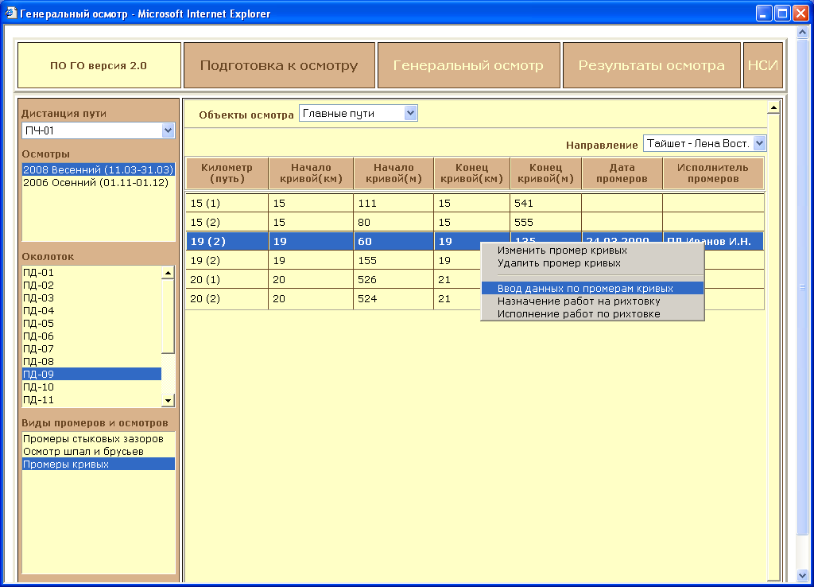
Рис. 32 . Выбор режима ввода / корректировки данных по промерам кривых

Появившееся окно Ведомость промеров стрел изгиба кривой, содержит шаблон для ввода данных по измеренным стрелам изгиба кривой (Рис. 33).
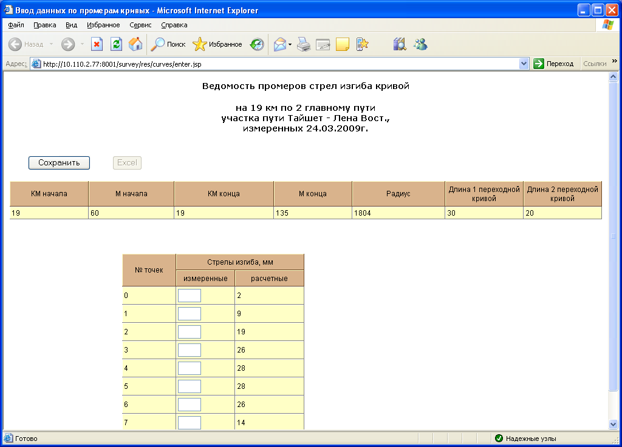
Рис. 33 . Ввод данных по промерам кривых

Возможность ввода промеров реализована путем загрузки паспортных данных. Согласно указанных параметров кривых, система автоматически формирует количество точек и величину расчетных стрел изгиба. Для сохранения введенных данных, необходимо нажать кнопку «Сохранить». Печать ведомости промеров стрел изгиба, графика промеров стрел изгиба осуществляется после нажатия кнопки «Excel» ( Рис. 34, Рис. 35)
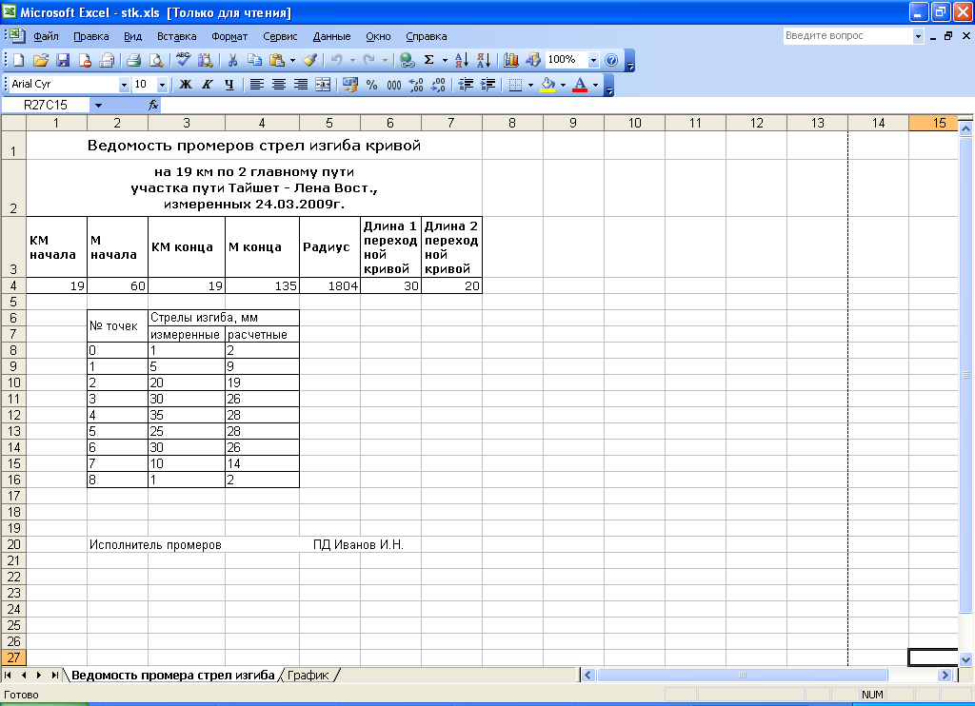
Рис. 34 . Печать ведомости промеров стрел изгиба кривых

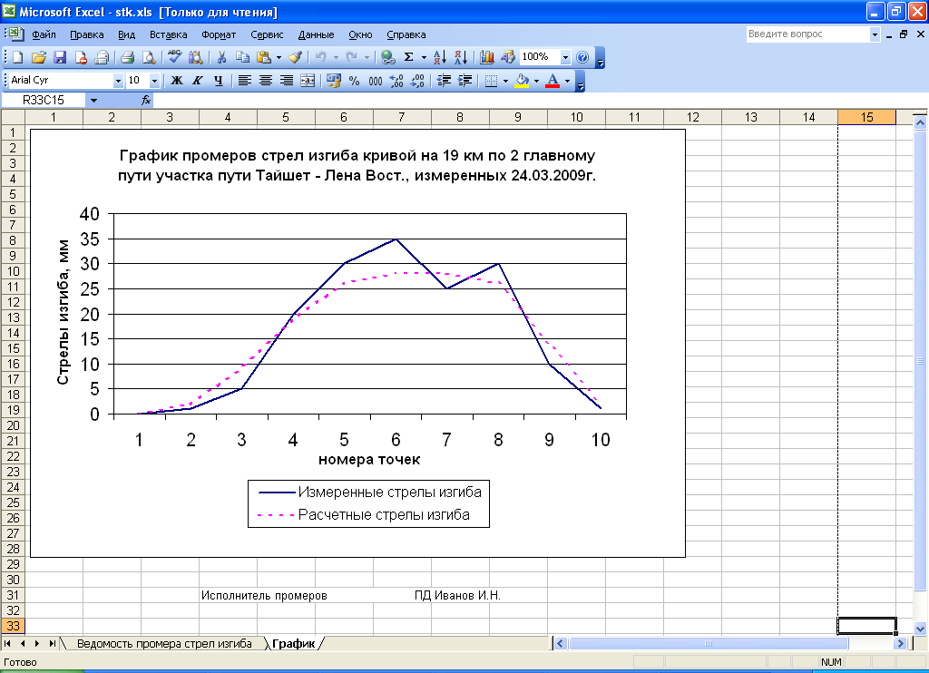
Рис. 35 . Печать графика промеров стрел изгиба кривых

3.3.5. Назначение работ на рихтовку кривой
После ввода измеренных стрел изгиба и построения графика промеров стрел изгиба, требуется назначение работ по рихтовке кривых. Для этого необходимо выбрать соответствующий километр и в контекстном меню выбрать «Назначение работ на рихтовку» (Рис. 36).

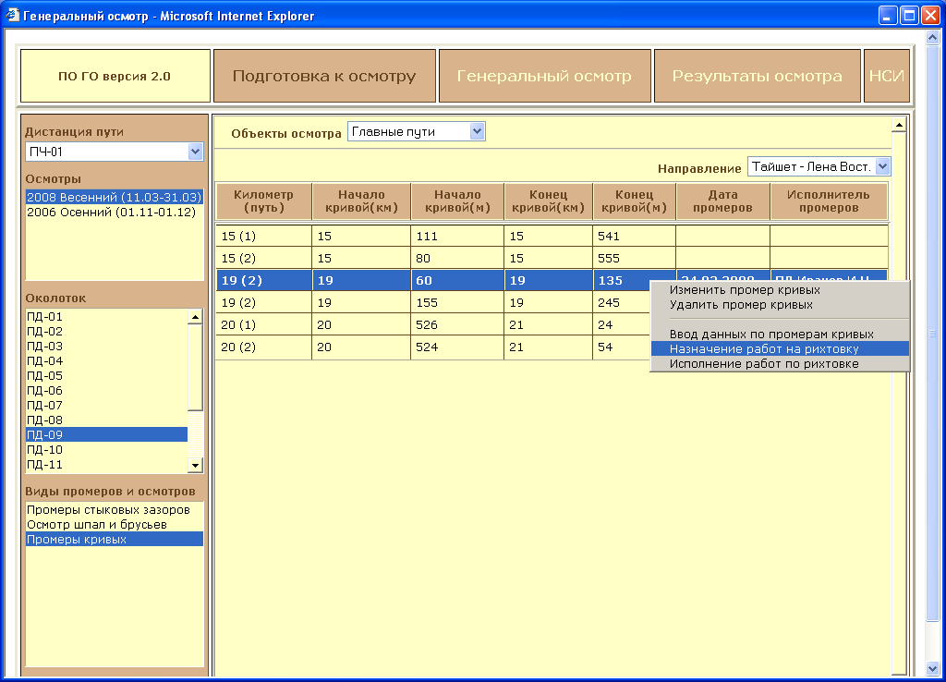
Рис. 36 . Вызов команды назначения работ по рихтовке кривых

При этом откроется окно Назначение работ на рихтовку кривых (Рис. 37).
Для назначения работ по рихтовке кривых, необходимо сначала галочками выбрать соответствующие участки, а затем кнопку «Назначить работу на рихтовку кривых».

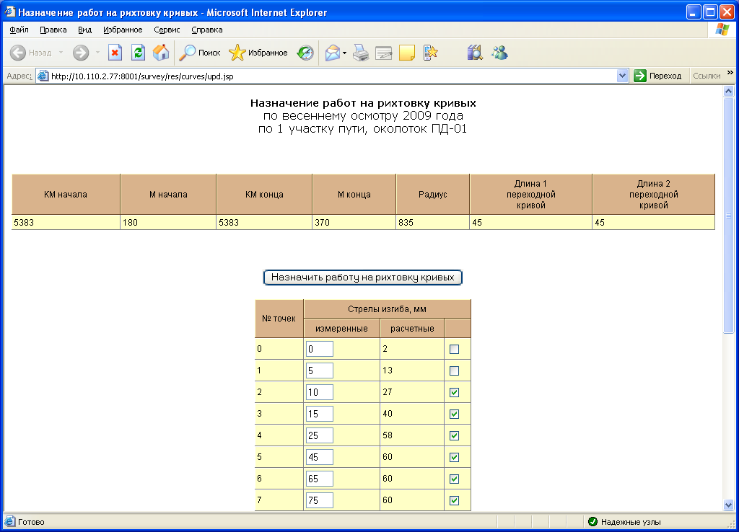
Рис. 37 . Назначение работ по рихтовке кривых

3.3.6. Исполнение работ на рихтовку кривой

В течении суток после проведения работ по рихтовке кривых, ответственный за ввод данных, добавляет в систему данные об исполнении работ. Для ввода отметок об исполнении по рихтовке кривых необходимо выделить соответствующий километр, нажать правую кнопку мыши и в контекстном меню выбрать «Исполнение работ по рихтовке кривых». (Рис. 38).

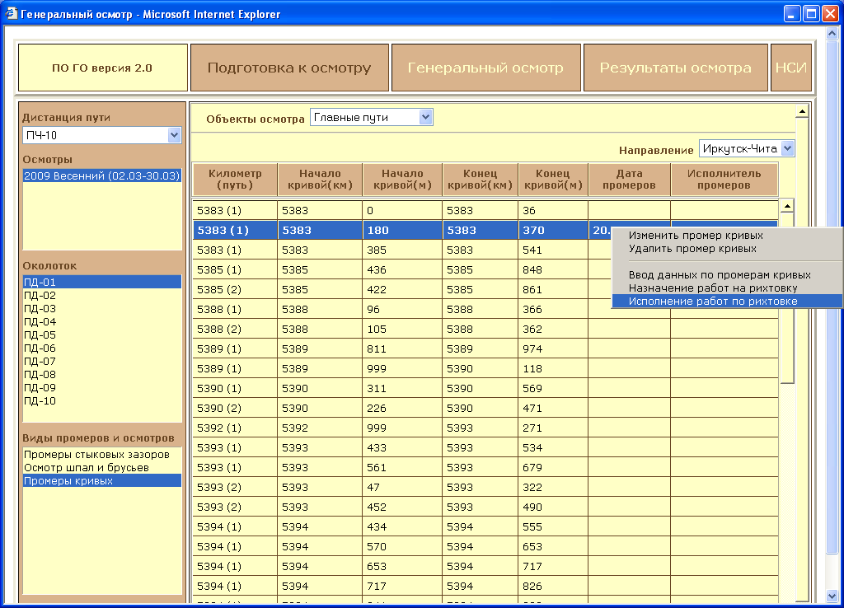
Рис. 38 . Вызов команды исполнения работ по рихтовке кривых

При этом откроется окно Исполнение работ по рихтовке кривых (Рис. 39), которое содержит введенные данные по требуемой рихтовке кривых.
Для ввода отметки о рихтовке кривой необходимо выбрать из списка Исполнителя работ и дату исполнения работ и после выделения соответствующего участка необходимо нажать кнопку «Сохранить». В случае ошибочно введенной отметки об исполнении необходимо снять галочку у соответствующего участка работ и нажать кнопку «Отменить изменения».

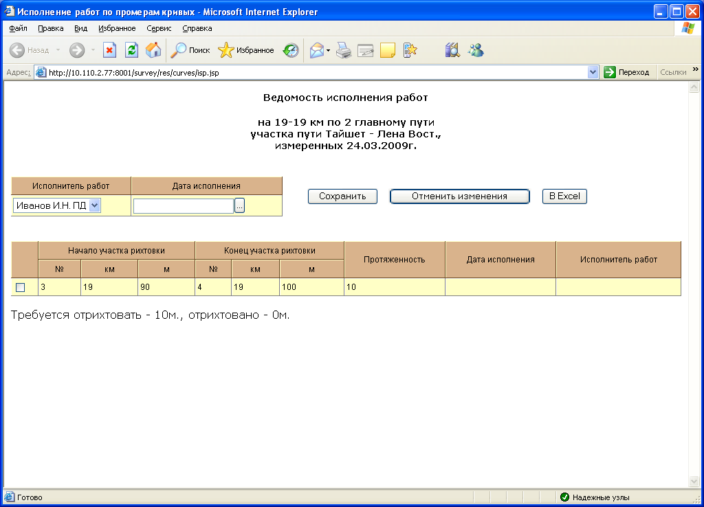
Рис. 39 . Исполнение работ по рихтовке кривых

Печать Ведомости исполнения работ по рихтовке кривых осуществляется после нажатия кнопки «Excel» (Рис. 40).

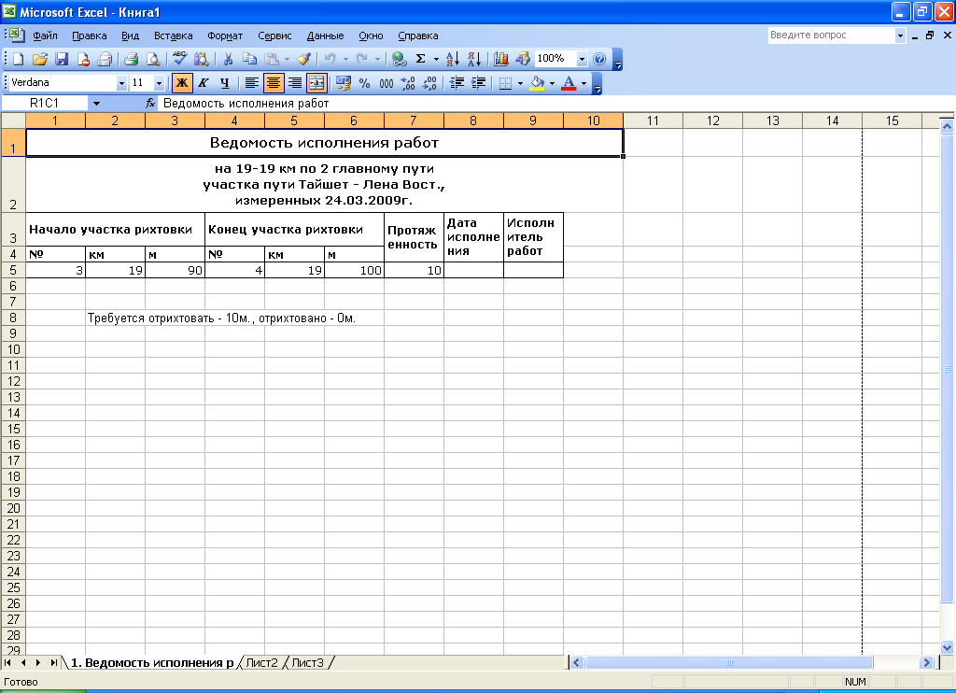

Рис. 40 . Печать ведомости исполнения работ по рихтовке кривых

